Oznámenie o schválení účtovnej závierky

Účtovná jednotka:

Bornay s.r.o.
Železničná 23
979 01 Rimavská Sobota
IČO: 47 314 966

Účtovná závierka za účtovné obdobie od 1.1.2013 do 31.12.2013, tzn. účtovná závierka zostavená k 31.12.2013, bola valným zhromaždením schválená dňa 30.6.2014.

V Rimavskej Sobote dňa 16.9.2014

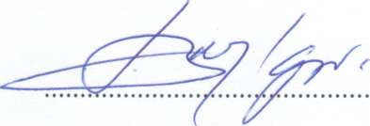
konateľ

